
บันทึกข้อความ

ส่วนงาน คณะวิทยาศาสตร์ ภาควิชาวิทยาการคอมพิวเตอร์ โทร. ภายใน ๕๒๒๗
ที่ สน ๐๒๐๖.๕/๑๓๒ วันที่ ๒๘ เมษายน ๒๕๕๗
เรื่อง ขออนุมัติเบิกค่าใช้จ่ายโครงการพัฒนาระบบสารสนเทศ เพื่อการบริการวิชาการและตัดสินใจ คณะวิทยาศาสตร์ ปี๒๕๕๖
เรียน อธิการบดีมหาวิทยาลัยสยาม
เรื่องเดิม ตามที่ทางภาควิชาวิทยาการคอมพิวเตอร์ มีการวางแผนงาน /โครงการพัฒนาระบบสารสนเทศเพื่อการบริการวิชาการและตัดสินใจ คณะวิทยาศาสตร์ ผ่านเว็บไซต์ http://cs.siam.edu/qa_science จุดประสงค์ เพื่อจัดการข้อมูลด้านการบริหาร การพัฒนาบุคลากร และรองรับระบบประกันคุณภาพ เช่น การจัดการด้านการเรียนการสอน การวิจัย ผลงานตีพิมพ์ การอบรม และตารางสอนของอาจารย์ภายในคณะวิทยาศาสตร์ ประจำปีการศึกษา ๒๕๕๖ (ดังเอกสารแนบที่ ๑)
ข้อเท็จจริง ปัจจุบันภาควิชาวิทยาการคอมพิวเตอร์ ได้ดำเนินการโครงการดังกล่าว เป็นที่เรียบร้อยแล้ว โดยมีอาจารย์อัญชุลี ไชยรินทร์ เป็นผู้รับผิดชอบโครงการ และมีทีมผู้พัฒนาระบบสารสนเทศ เป็นนักศึกษาชั้นปีที่ ๔ ของภาควิชาวิทยาการคอมพิวเตอร์ จำนวน ๒ คน คือ
๑. นายกิตติชัย โสมทัตถ์ ๒. นายชยันต์ แซ่ตั้ง (ดังเอกสารแนบที่ ๒)
ข้อพิจารณา เพื่อให้เป็นไปตามแนวนโยบายแผนงาน/โครงการพัฒนาระบบสารสนเทศเพื่อการบริการวิชาการและตัดสินใจ คณะวิทยาศาสตร์ ประจำปีการศึกษา ๒๕๕๖ ของมหาวิทยาลัยสยาม
ข้อเสนอ เห็นสมควรดำเนินการ ดังนี้
อนุมัติเบิกจ่ายค่าตอบแทน ผู้พัฒนาระบบสารสนเทศเพื่อการบริการวิชาการและตัดสินใจ คณะวิทยาศาสตร์
เป็นจำนวนเงินทั้งสิ้น ๒๐,๐๐๐.๐๐ บาท (= สองหมื่นบาทถ้วน =)
จึงเรียนมาเพื่อโปรดพิจารณาอนุมัติด้วย จักเป็นพระคุณยิ่ง
(.........................................)
(นายปริวรรต องศ์ศุลี) หัวหน้าภาควิชาวิทยาการคอมพิวเตอร์

( ดร.กาญจนา มหัทธนทวี )
คณบดีคณะวิทยาศาสตร์
แบบเสนอโครงการ ปีการศึกษา 2556
เอกสารแนบที่ ๑ (หน้าที่ ๑)

ชื่อโครงการ พัฒนาระบบสารสนเทศเพื่อการบริการวิชาการและตัดสินใจ
คณะ / หน่วยงาน คณะวิทยาศาสตร์ / วิทยาการคอมพิวเตอร์ เทคโนโลยีการอาหาร เคมี ฟิสิกส์ และคณิตศาสตร์
อาจารย์ผู้รับผิดชอบ อาจารย์อัญชุลี ไชยรินทร์

โครงการนี้อยู่ภายใต้แผนงานประจำด้าน การบริหารจัดการ การพัฒนาบุคลากร และประกันคุณภาพ
โครงการนี้สนับสนุนตัวชี้วัดของ สกอ. ตัวบ่งชี้ที่ 7.3 ระบบสารสนเทศเพื่อการบริหารและการตัดสินใจ
โครงการนี้สนับสนุนตัวชี้วัดของ สมศ. -

โครงการนี้สนับสนุน (อื่นๆนอกเหนือจากตัวชี้วัดของ สมศ และ สกอ เช่น สนับสนุนโยบายรัฐ สนับสนุนนโยบายเฉพาะคณะ)
ลักษณะโครงการ □ โครงการใหม่ ☑ โครงการต่อเนื่องหรือพัฒนาจากโครงการเดิม
ข้อเสนอแนะในภาคการศึกษาที่ผ่านมา (ในกรณีที่เป็นโครงการใหม่ไม่ต้องกรอกส่วนนี้)
ควรมีการกำหนดนโยบายและขอบเขตในการใช้งานระบบสารสนเทศให้ชัดเจน จากผู้ที่มีส่วนเกี่ยวข้องในการใช้ระบบ

หลักการและเหตุผล
เพื่อเป็นการพัฒนาระบบสารสนเทศโดยการนำเอาเทคโนโลยีทางด้านคอมพิวเตอร์และเครือข่ายอินเทอร์เน็ตมาประยุกต์ใช้ เพื่อจัดการข้อมูลด้านการบริหารจัดการ การพัฒนาบุคลากร และรองรับระบบประกันคุณภาพ เช่น มีการจัดการด้านการเรียนการสอน การวิจัย ผลงานตีพิมพ์ การอบรม และตารางสอนของอาจารย์ภายในคณะวิทยาศาสตร์ ผู้บริหารของคณะสามารถดูข้อมูลอาจารย์ แผนงานประกันคุณภาพผ่านระบบได้ และมีการจัดการเอกสารประกันคุณภาพให้อยู่ในรูปของเอกสารอิเล็กทรอนิกส์

วัตถุประสงค์ | เชิงผลผลิต (Output) |  | เชิงผลลัพธ์ (Outcome)
วัตถุประสงค์ | ตัวชี้วัด | เป้าหมาย | ตัวชี้วัด | เป้าหมาย
พัฒนาระบบสารสนเทศเพื่อการบริการวิชาการและตัดสินใจให้สามารถใช้งานได้จริง | ระดับความพึงพอใจเฉลี่ยของผู้เข้าใช้ระบบ(คะแนนเต็ม 5 คะแนน) | มากกว่าหรือเท่ากับ 3.5 คะแนน

กลุ่มเป้าหมาย (ผู้ได้รับประโยชน์จากโครงการ)
บุคลากรของคณะวิทยาศาสตร์ จำนวน 20 คน
เอกสารแนบที่ ๑ (หน้าที่ ๒)
ขั้นตอนการดำเนินงาน
การดำเนินงาน | ระยะเวลา
การดำเนินงาน | มิ.ย. | ก.ค | ส.ค. | ก.ย. | ต.ค. | พ.ย | ธ.ค | ม.ค. | ก.พ. | มี.ค. | เม.ย. | พ.ค.
1. ขออนุมัติโครงการ
2. ศึกษาและวิเคราะห์ระบบงาน
3. ออกแบบระบบงาน
4. พัฒนาโปรแกรมทางคอมพิวเตอร์
5. ทดสอบระบบและปรับปรุงแก้ไข
6. นำไปทดลองใช้งานจริง
7. ประเมินผลโครงการ

งบประมาณและทรัพยากร
งบประมาณ
ที่ | รายการ | หน่วย | จำนวน | ราคาต่อหน่วย | รวม
1 | ค่าวัสดุอุปกรณ์ | - | - | - | -
2 | ค่าจ้าง/ค่าตอบแทน | คน | 2 | 10,000 | 20,000
3 | ค่าที่พัก | - | - | - | -
4 | ค่าเดินทาง | - | - | - | -
5 | ค่าอาหารว่างในการจัดกิจกรรมทดสอบระบบ  3 ระดับ จำนวน 10 คน คนละ 35 บาท | ครั้ง | 2 | 350 | 700
6 | อื่นๆ (โปรดระบุ)  เอกสารดำเนินการ | - | - | - | 1,000
 | รวม |  |  |  | 21,700

ทรัพยากร
1. ห้องประชุม คณะวิทยาศาสตร์ อาคาร 14 ห้อง 14-106

ประโยชน์ที่คาดว่าจะได้รับ
1. ลดขั้นตอนการทำงานของอาจารย์และเจ้าหน้าที่ ในการติดตามงานและเอกสารต่างๆ
2. เพิ่มประสิทธิภาพการจัดการข้อมูลประกันคุณภาพให้เป็นระบบมากยิ่งขึ้น
3. เป็นระบบที่ช่วยให้ผู้บริหารตัดสินใจในการบริหารงานได้ง่าย และสะดวกรวดเร็วมากยิ่งขึ้น
4. ช่วยลดการใช้งบประมาณการใช้กระดาษและหมึกพิมพ์

***************************************************

รายงานการพัฒนาระบบสารสนเทศ เพื่อการบริการวิชาการและตัดสินใจ
เอกสารแนบที่ ๒ (หน้าที่ ๑)
คณะวิทยาศาสตร์ มหาวิทยาลัยสยามปี 2556
http://cs.siam.edu/qa_science
การทำงานของระบบแบ่งกลุ่มผู้ใช้เป็น 3 กลุ่ม คือ
อาจารย์สังกัดคณะวิทยาศาสตร์
- สามารถบันทึกและจัดการข้อมูลตารางสอน และตารางการปฎิบัติงานของตนเองได้
- สามารถบันทึกและจัดการข้อมูลแฟ้มสะสมงานการเข้าร่วมอบรม/สัมมนา/ประชุมวิชาการ
- สามารถบันทึกและจัดการข้อมูล ผลงานวิจัย ทั้งงานวิจัยภายนอก/ภายใน/วิจัยในชั้นเรียน
- สามารถบันทึกและจัดการข้อมูล ภาระการเป็นที่ปรึกษา ที่ปรึกษาชั้นปี/ ที่ปรึกษาสหกิจศึกษา /และที่ปรึกษาโครงงานของนักศึกษา
- สามารถบันทึกและจัดการข้อมูลโครงงานประกันคุณภาพของคณะที่รับผิดชอบ
ผู้บริหารคณะวิทยาศาสตร์
- สามารถเรียกดูและค้นหาข้อมูล ของอาจารย์ทั้งคณะได้ เช่นตารางการปฎิบัติงาน แฟ้มสะสมงาน การอบรม สัมมนา ผลงานวิจัย
- สามารถดูรายงานความคืบหน้า ของโครงการในระบบประกันคุณภาพ ของแต่ละภาควิชาได้
ผู้ดูแลระบบ
- จัดการข้อมูลผู้ใช้ในระบบ
- จัดการข้อมูลหัวข้อโครงการและผู้รับผิดชอบ ตามแผนประกันคุณภาพของคณะ

ตัวอย่างหน้าจอผลงาน
เข้าสู่ระบบhttp://cs.siam.edu/qa_science
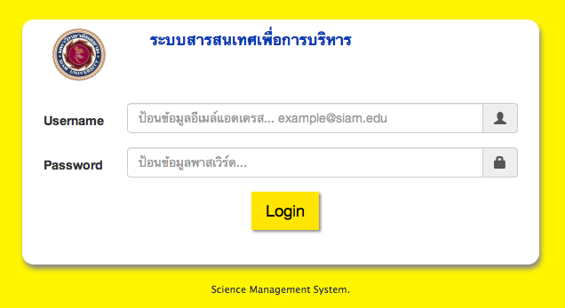

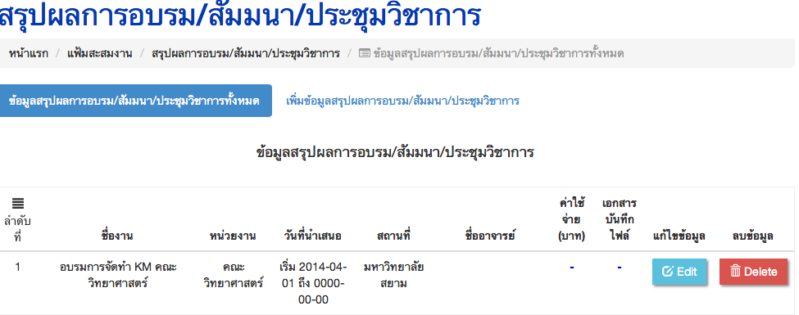
เอกสารแนบที่ ๒ (หน้าที่ ๒)

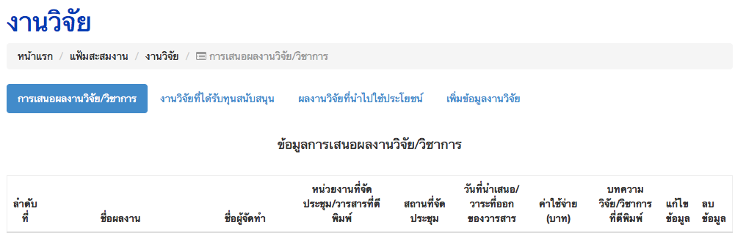

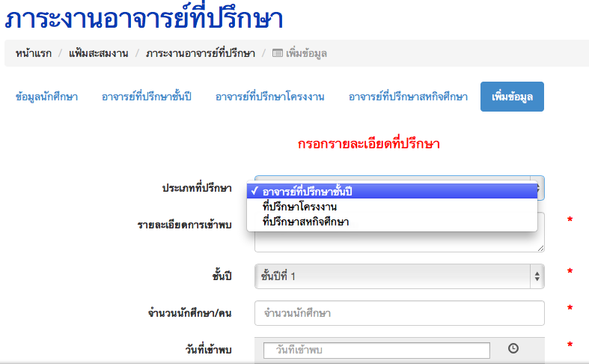
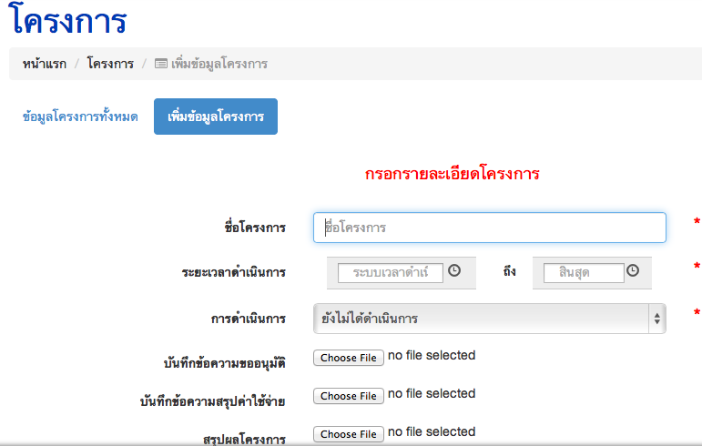
เอกสารแนบที่ ๒ (หน้าที่ ๓)





